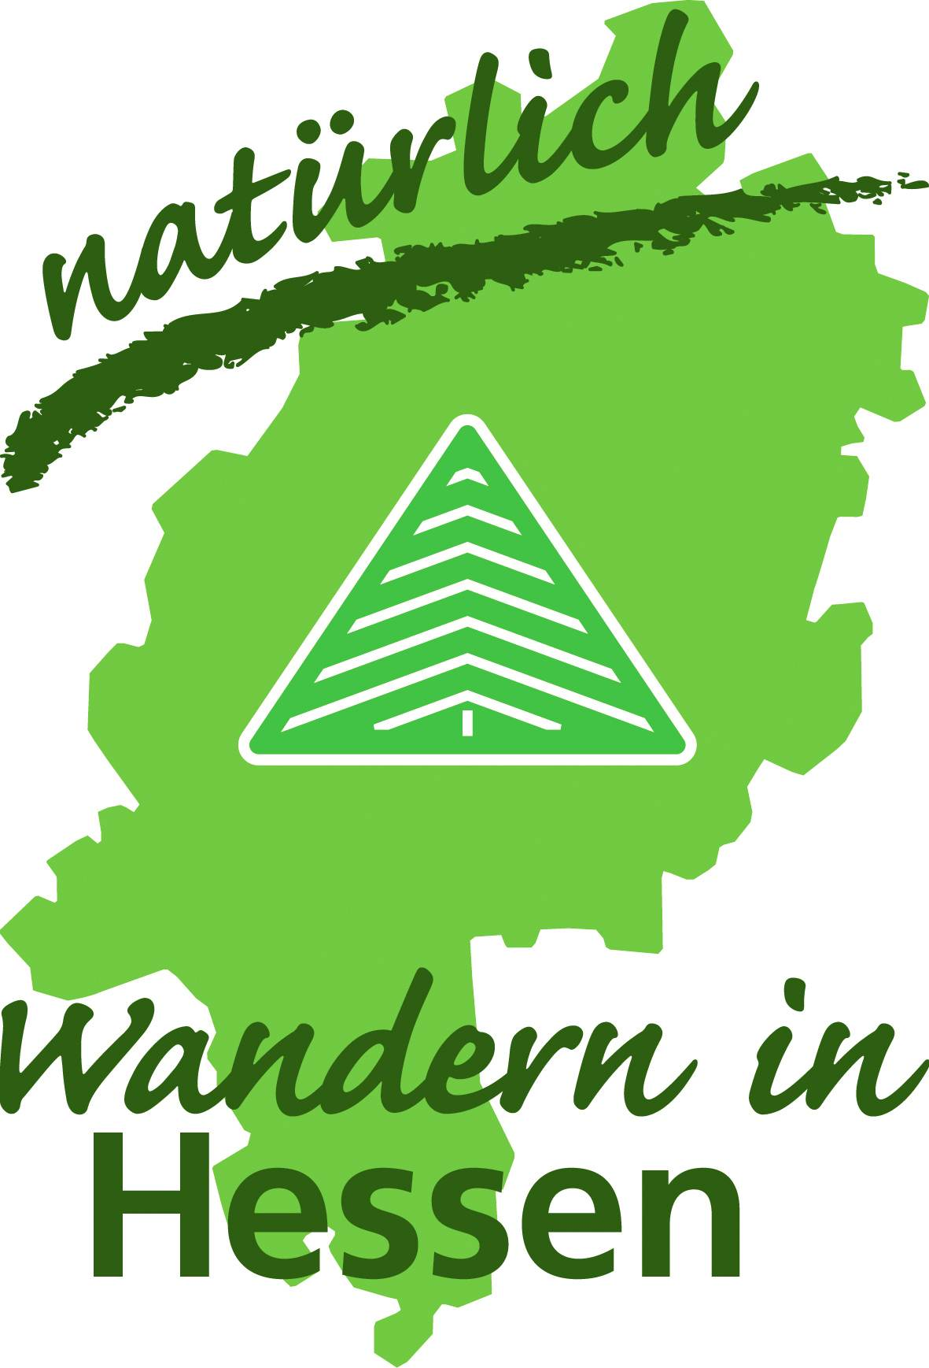
Deutsche Gebirgs- und Wandervereine

Landesverband Hessen e. V.
anerkannter Verband des Bundesnaturschutzgesetzes

Deutsche Gebirgs- und Wandervereine – Landesverband Hessen e.V.
BILA  Bürgerinitiative Lampertheim  Römerstraße 102  68623 Lampertheim | Fachbereich:  Naturschutz Odenwaldklub e. V.
Name und Anschrift des Fachwartes:
Günter Hahl
Eichendorffstr. 8
64646 Heppenheim

E-Post: ingeborg.hahl@gmx.de
Tel.: Fax:
06252 / 73185 06252 / 787049
.
Unser Schreiben/Zeichen Datum
HP 60 / 09 Heppenheim, den 10.07.2009

I C E - Planungen

Sehr geehrter Herr Geil,
sehr geehrte Damen und Herren,

da ich am Aktionstag der Bürgerinitiative Lampertheim (BILA) am 27.06.09 nicht teilnehmen konnte, möchte ich nachträglich noch eine Erklärung zur aktuellen prekären Situation in Sachen ICE abgeben:

Als ein Vertreter der Deutschen Gebirgs- und Wandervereine, Landesverband Hessen, und des Odenwaldklubs, Fachbereich Naturschutz, sind mir die ICE-Planungen der Deutschen Bahn in unserem Landkreis von Anfang an bekannt.

Ich unterstütze daher das Bestreben der BILA, die von der Bahn favorisierte „C“-Trassenführung quer durch den Lorscher und Lampertheimer Wald, vorbei an Neuschloß, zu verhindern. Es ist die für Menschen und Natur unverträglichste Variante und wird von unserer Seite abgelehnt. Stattdessen sollte die Weiterführung nach Mannheim (wie bei den anderen Varianten geplant) parallel zu den Autobahnen A 67 und A 6 erfolgen.

Aber auch dort sind große Waldflächen betroffen, die zudem noch wegen ihrer Besonderheit überwiegend als Flora-Fauna-Habitat-Gebiete (FFH) ausgewiesen sind. Zu nennen wären da die nach europäischem Recht geschützten Gebiete:
„Wälder der südlichen hessischen Oberreinebene“,
der „Reliktwald Lampertheim und Sandrasen untere Wildbahn“
und die „Viernheimer Waldheide“.

Aufgrund der hohen Geschwindigkeiten der Züge muss die am Viernheimer Autobahndreieck fast rechtwinklige Kurve einen weit größeren Radius erhalten als geplant, was zu weiteren Waldverlusten führt.

Man muss davon ausgehen, dass die Bahn beim Planfeststellungsverfahren diese Strecke aus vielfachen Gründen meidet und daher die oben genannte Diagonaltrasse quer durch den Lampertheimer Wald und weiter durch die Feldflur im Südosten Lampertheims zum Hauptbahnhof Mannheim vorzieht.

- 2 -

- 2 -

Diese auch als Mark-Variante bekannte Linienführung würde eines der letzten großflächigen Waldgebiete der nördlichen Oberrheinebene durchtrennen. Trinkwassergewinnung und Naherholungsfunktion werden in Frage gestellt. Die Lebensqualität, besonders der Bürger von Neuschloß, würde durch die überwiegend nachts fahrenden Hochgeschwindigkeitsgüterzüge erheblich beeinträchtigt.

Es ist unverantwortlich, auch gegenüber nachfolgenden Generationen, eine 80 m breite Schneise in einen Wald schlagen zu wollen, der bereits schwer geschädigt ist. Bei einem erneuten Eingriff werden weite Waldbereiche wenig Überlebenschancen haben. Das beginnt mit Windwurfschäden in der zur Hauptwindrichtung Südwest offenen Schneise und führt weiter zu Sonnenschäden, Rindenbrand, Wipfeldürre und Aushagerung des Bodens.

Hinzu kommt das in den Riedforsten ungelöste Problem der Massenvermehrung des Waldmaikäfers. Nach amtlichen Angaben ist die Populationsdichte bereits so hoch, dass sich ganze Waldbestände durch den Wurzelfraß der Engerlinge in Auflösung befinden und nicht mehr verjüngt werden können. Über mögliche Bekämpfungsmaßnahmen muss beraten werden.

Auch außerhalb des Waldes ist die C-Trasse problematisch. Die Landwirtschaft rechnet dort mit einem Verlust von 50 ha Ackerland, das der Nahrungsmittelproduktion verloren geht. Das steht ganz im Widerspruch zum Landesentwicklungsplan. Demnach soll es im Umfeld der Städte ausreichend landwirtschaftlichen Flächen geben, um die Verbraucher ortsnah versorgen zu können. Außerdem würden Biotope betroffen wie zum Beispiel die „Feuersteingrube“ und das Lampertheimer Bruch, eine ehemalige Rheinschlinge.
Die gesetzlichen Ausgleichsmaßnahmen dürften sich als sehr schwierig gestalten, da z. B. Ausgleichsflächen kaum noch zur Verfügung stehen.

Dann steht noch eine Frage offen:
Was geschieht, wenn es im Mannheimer Hauptbahnhof zu Überlastungen kommt,
wenn Güterzüge und Gefahrguttransporte daran vorbeigeführt werden müssen?
Wird dann die Gefahr von gleich zwei ICE-Trassen heraufbeschworen?

Zum Schluss sei noch bemerkt:
Es ist ganz gleich, welche der Varianten „zum Zug kommt“.
Keine, auch nicht die parallel zur A 5 führende Trasse ist für Mensch und Natur verträglich, „raumverträglich“, wie man sagt. Der Raum in der nördlichen Oberrheinebene hat die Grenze der Verträglichkeit erreicht. Eine Verschonung von weiteren massiven Eingriffen müsste eigentlich jetzt die zwingende Folge sein, damit diese Grenze nicht überschritten wird. Und doch glaubt man, die Gebiete weiter belasten zu können, um die Lücke im ICE-Verkehr von Frankfurt nach Mannheim zu schließen. Unser Kreis Bergstraße ist am meisten davon betroffen und hat keinerlei Nutzen davon – ein erneuter schwerer Naturverlust ist wegen der Erzielung eines Zeitgewinns von nur wenigen Minuten inakzeptabel.

Mit freundlichen Grüßen

Günter Hahl

